Отчёт по лабораторной работе №7

Дисциплина: Операционные системы

Мишина Анастасия Алексеевна

Содержание

# 1 Цель работы

Освоение основных возможностей командной оболочки Midnight Commander. Приобретение навыков практической работы по просмотру каталогов и файлов; манипуляций с ними.

# 2 Выполнение лабораторной работы

Задание по mc:

1. Вызываем в командной строке команду man mc. Изучаем данную команду (рис. [1]).

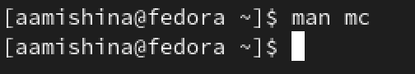

Figure 1: Чтение информации о команде mc

1. Запускаем из командной строки mc, изучаем его структуру и меню (рис. [2]).

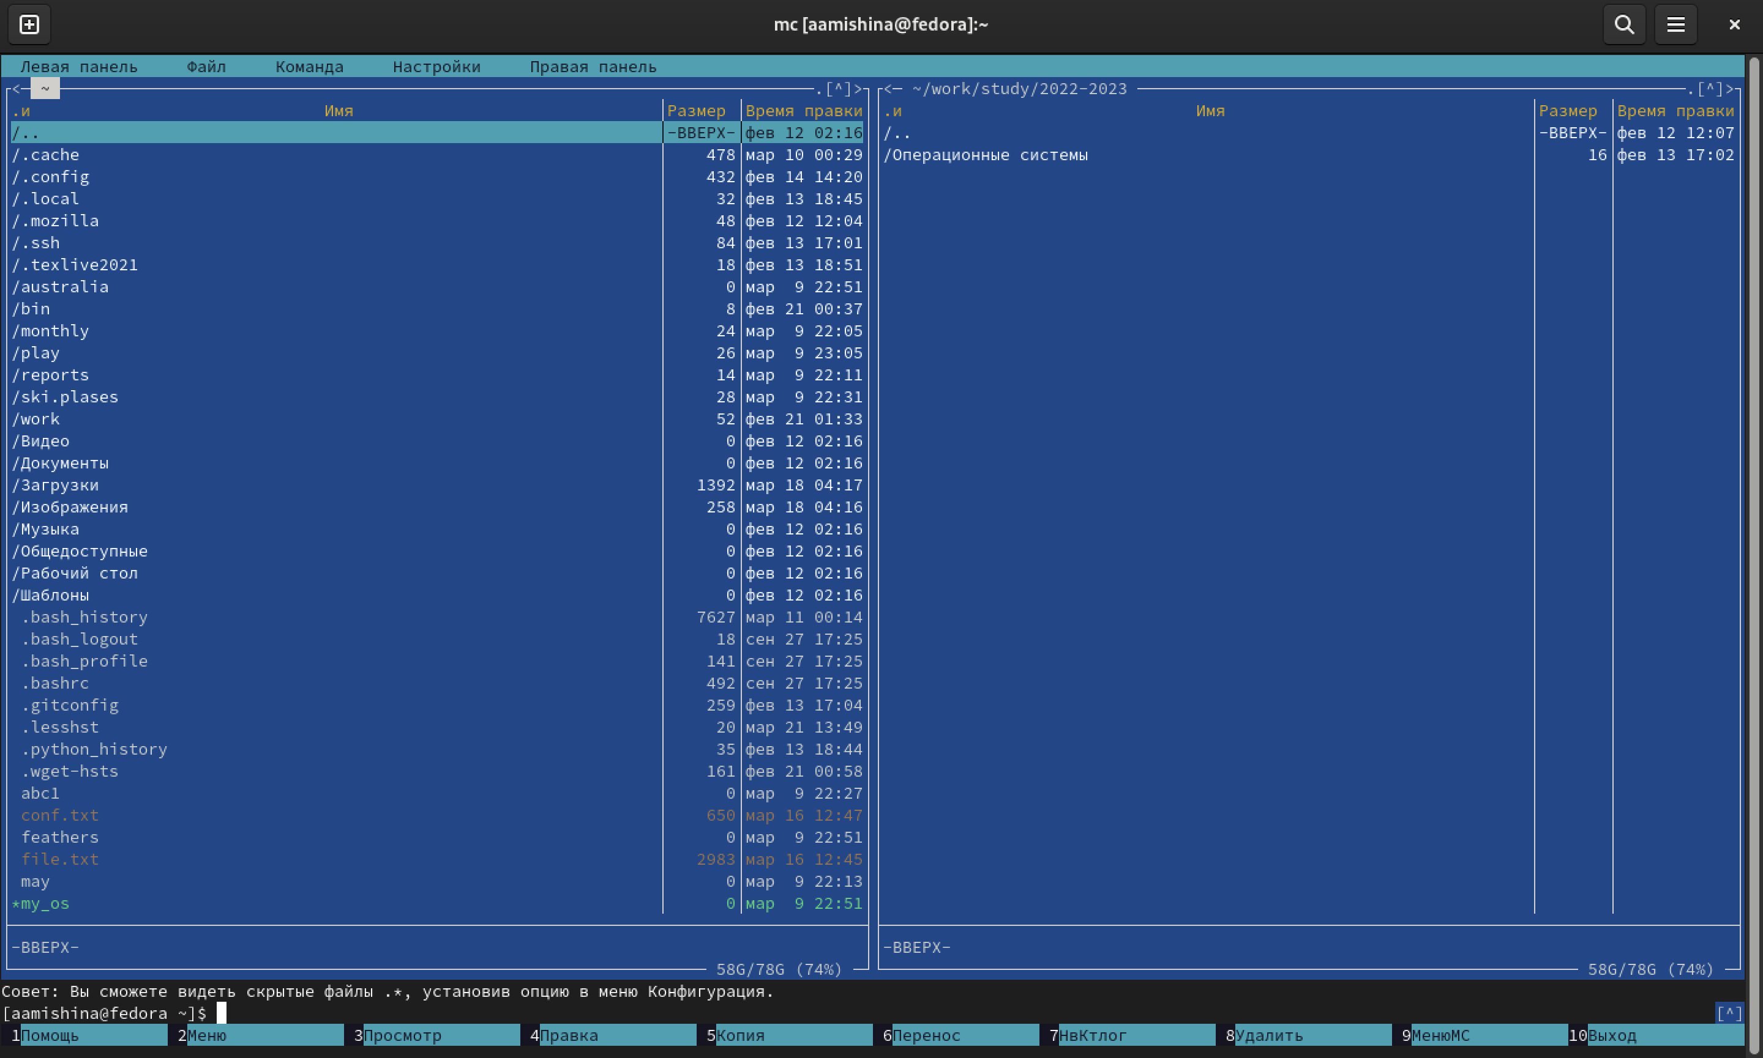

Figure 2: Запуск mc

1. Выполняем несколько операций в mc, используя управляющие клавиши. Копируем файл file.txt (F5)(рис. [3]) и создаем директорию testlab7 (F7) (рис. [4]).

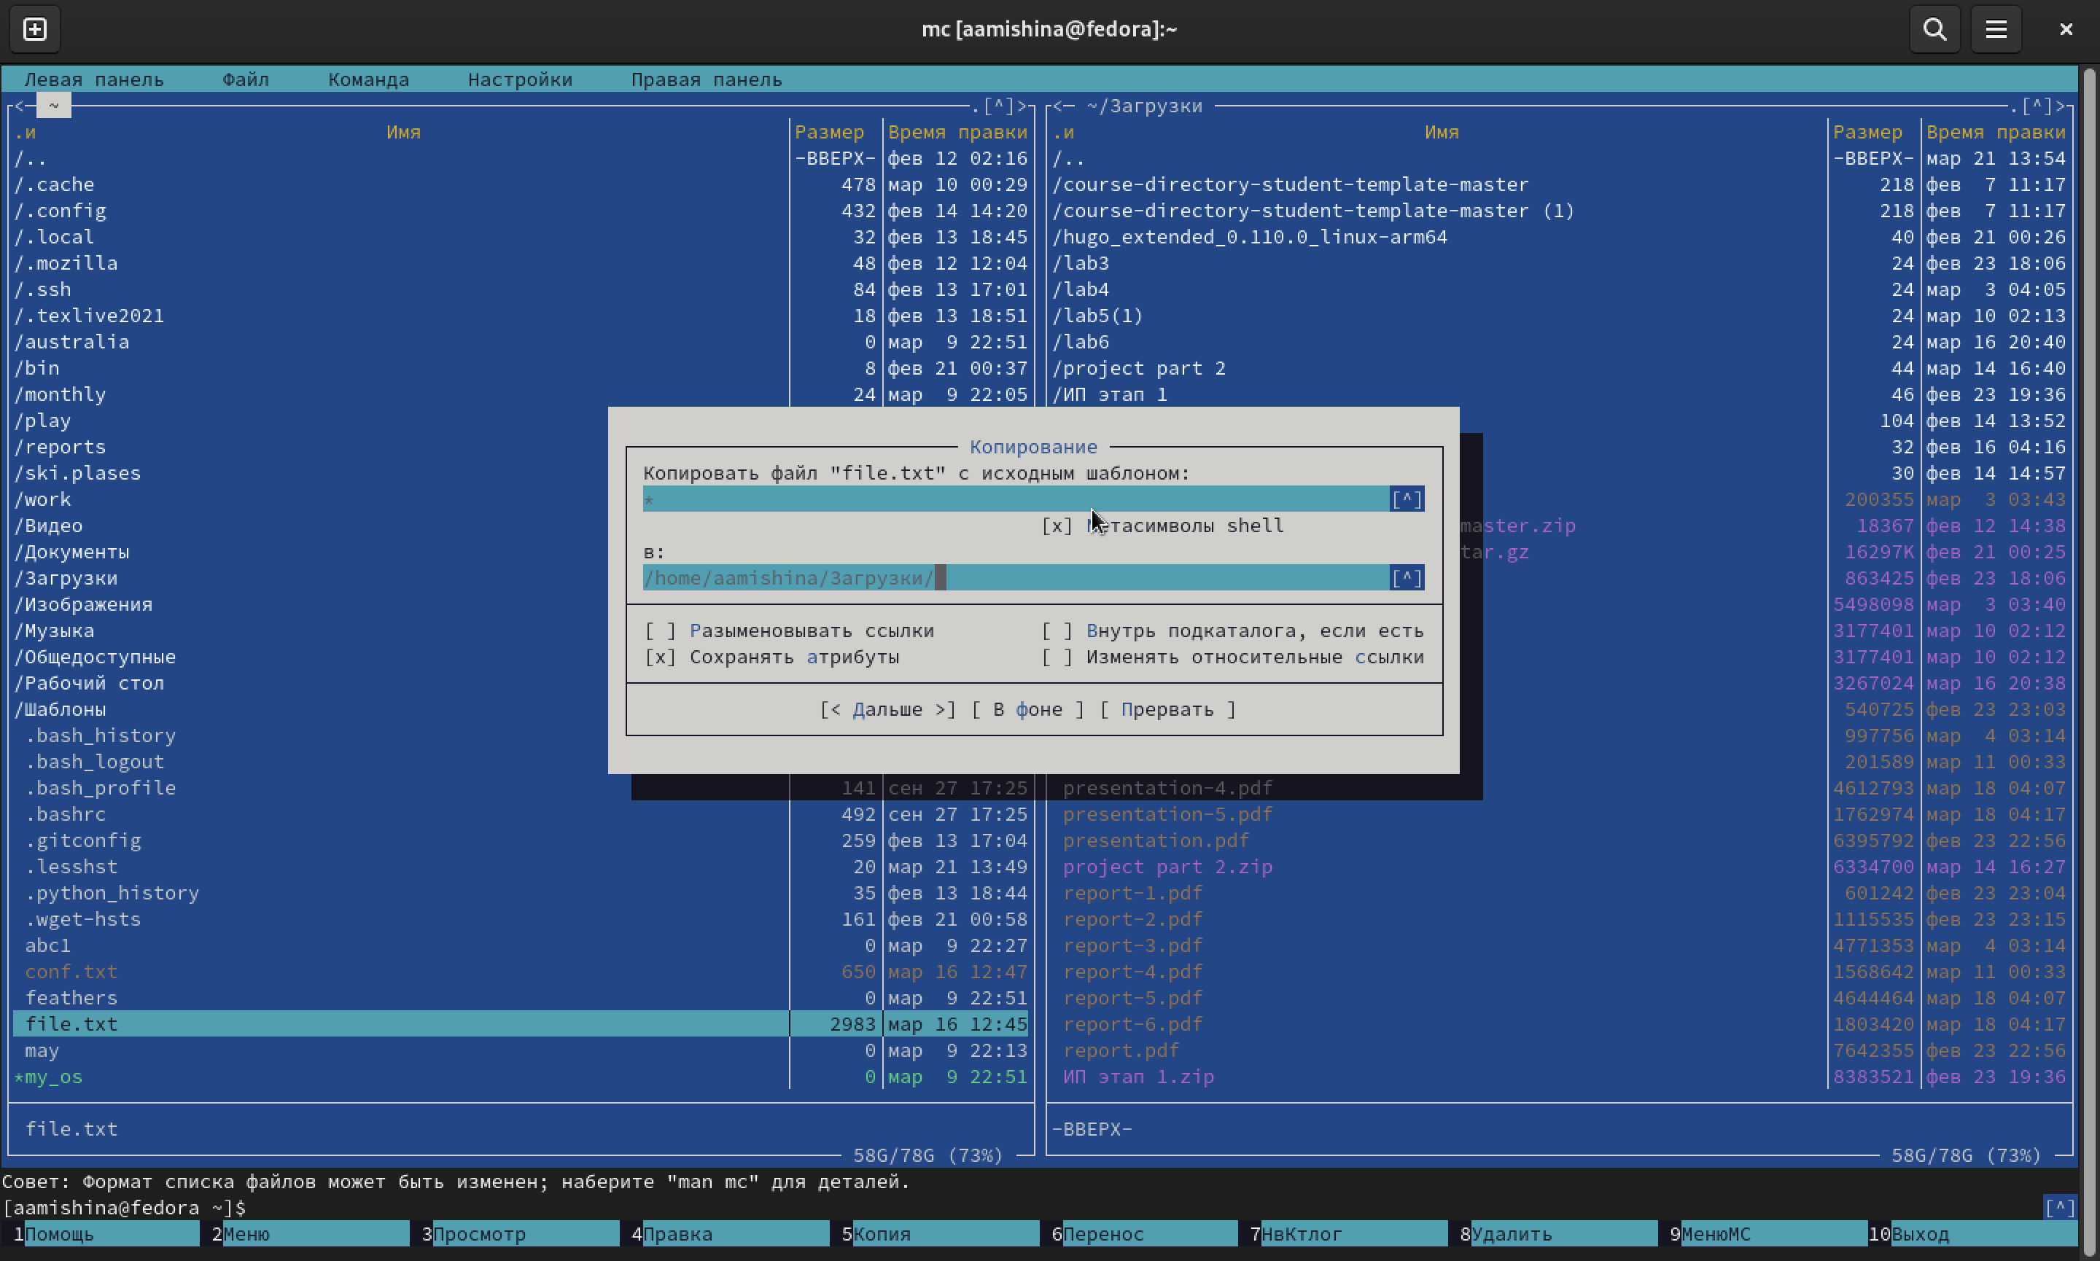

Figure 3: Копирование файла file.txt

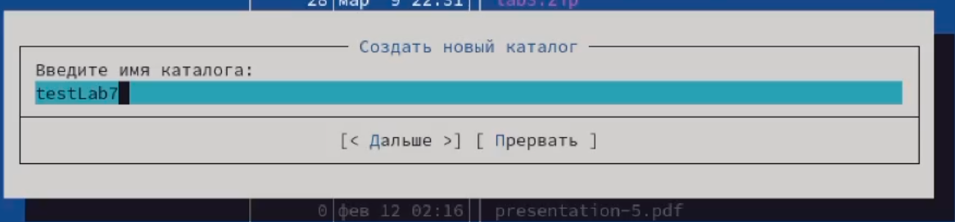

Figure 4: Создание директории testLab7

1. Основные команды меню левой панели выполняем по ходу лабораторной работы. Оцениваем степень подробности вывода информации о файлах - название файла, вес, дата и время последнего изменения (рис. [5]).

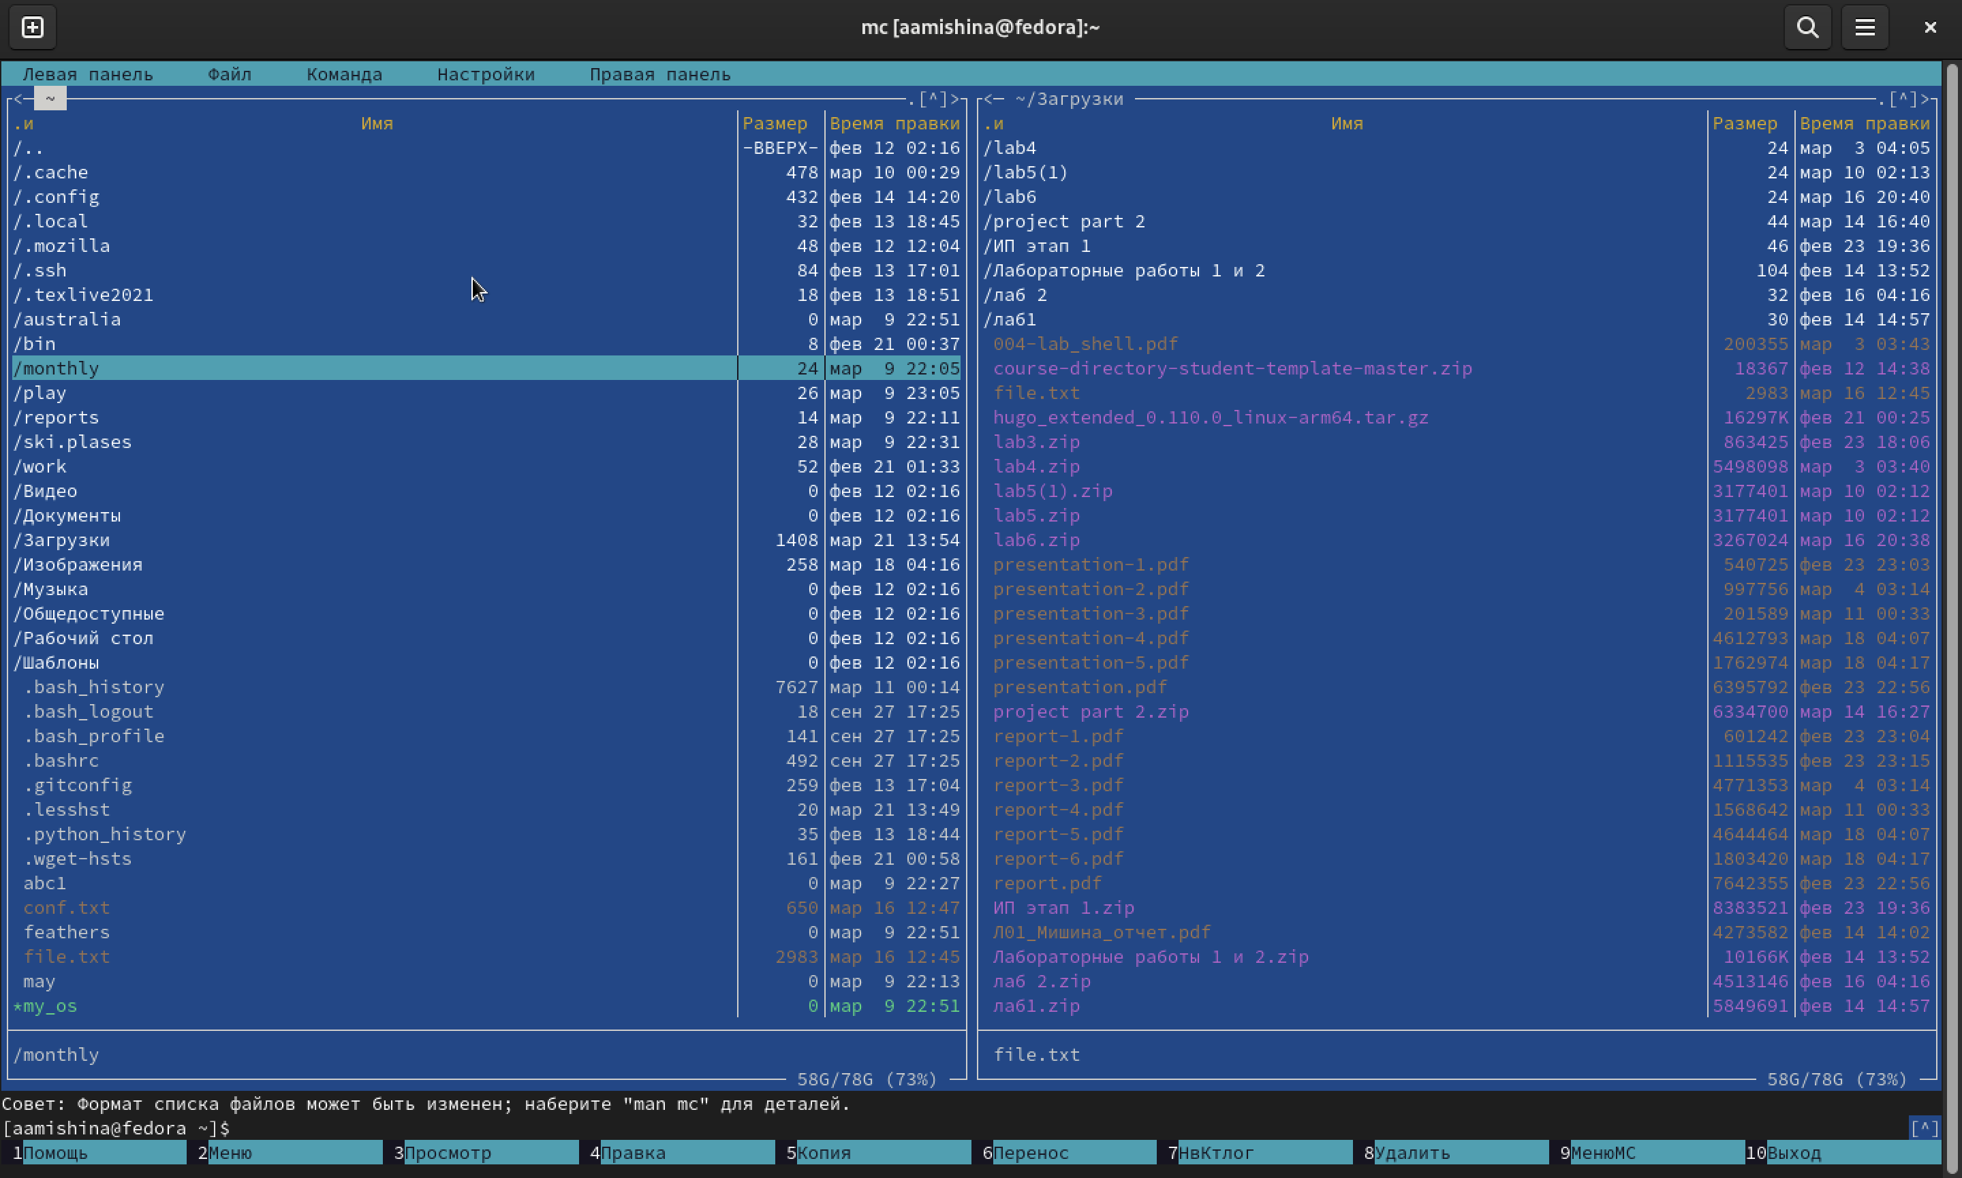

Figure 5: Видная информация о файлах

1. Используем возможности подменю Файл и выполняем:

* просмотр содержимого текстового файла (F3) (рис. [6]).

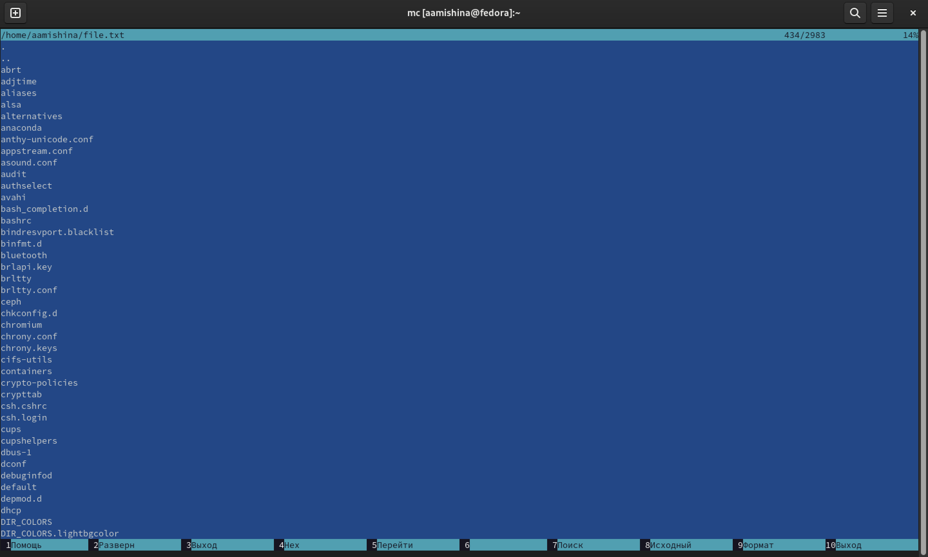

Figure 6: Просмотр содержимого текстового файла file.txt

* редактирование содержимого текстового файла (без сохранения результатов редактирования) (F4) (рис. [7]).

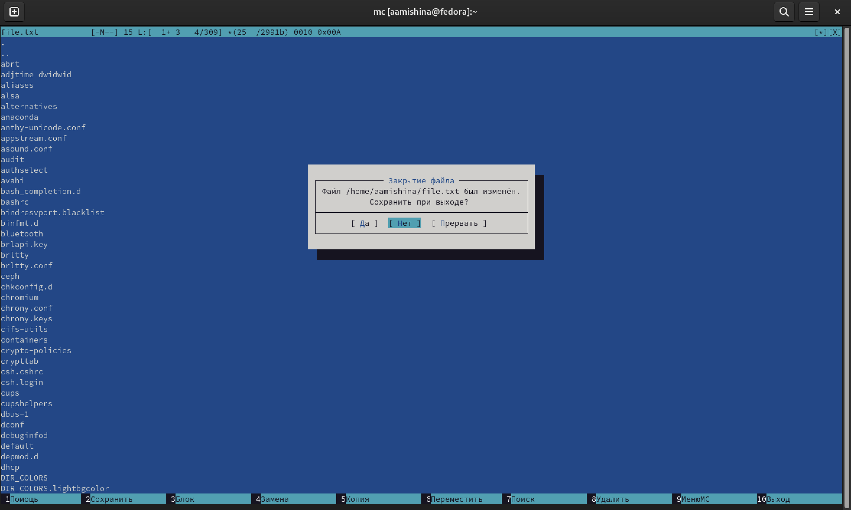

Figure 7: Редактирование без сохранения

* создание каталога (F7) testLab7 (рис. [8]).



Figure 8: Создание директории testLab7

* копирование в файлов в созданный каталог testLab7 (F5) (рис. [9]).

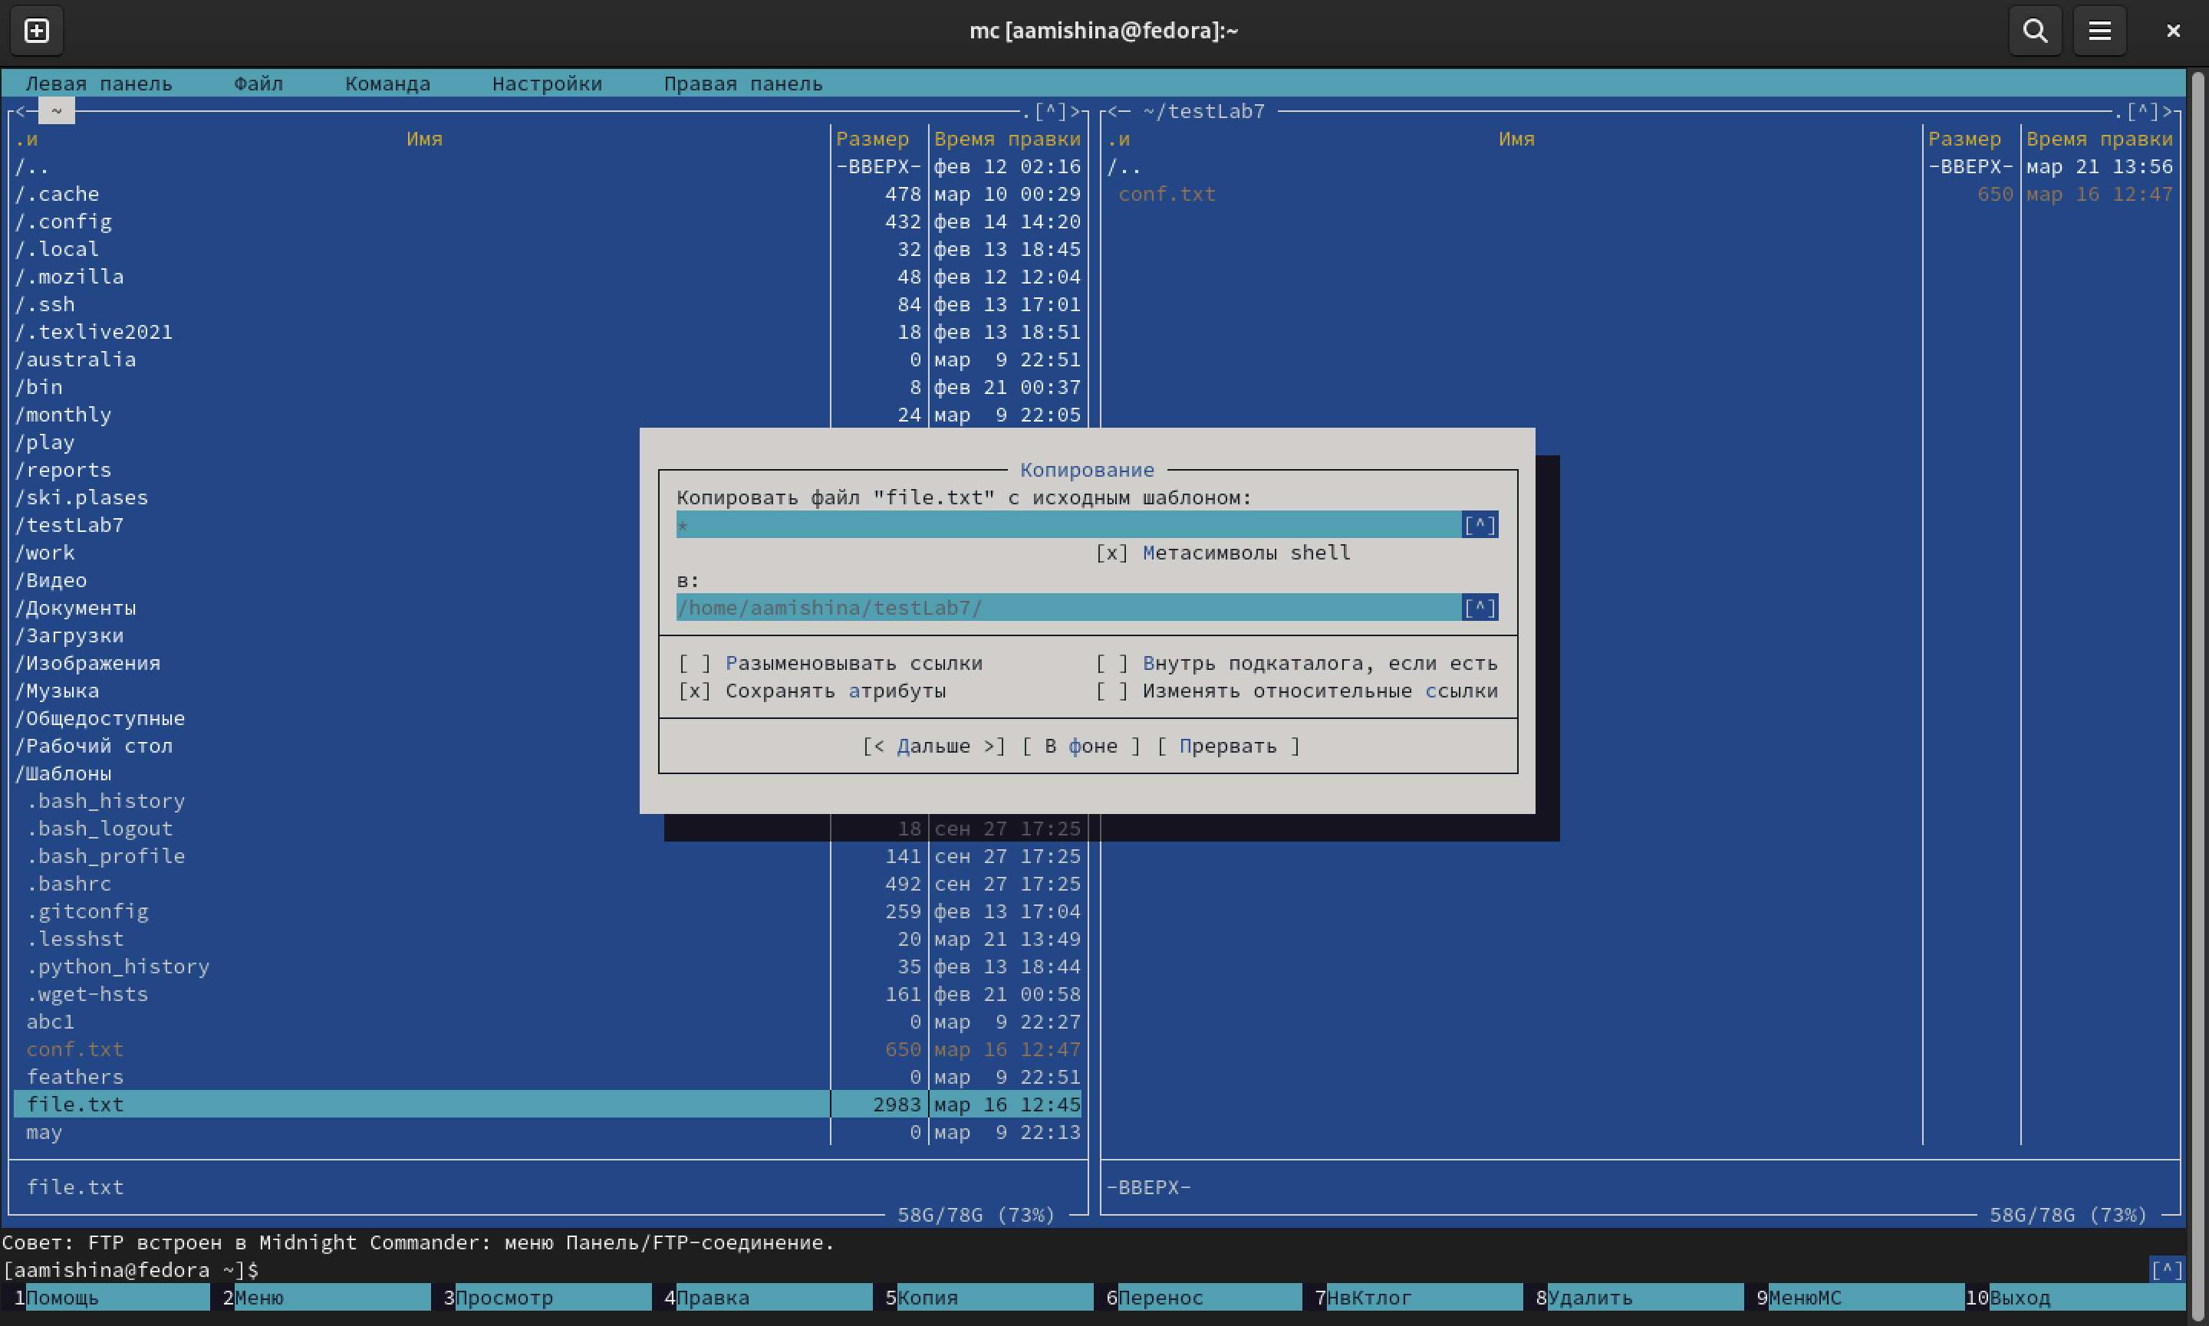

Figure 9: Копирование файлов в testLab7

1. С помощью соответствующих средств подменю Команда осуществляем:

* поиск в файловой системе файла с расширением .cpp, содержащего строку main (рис. [10]), (рис. [11]).

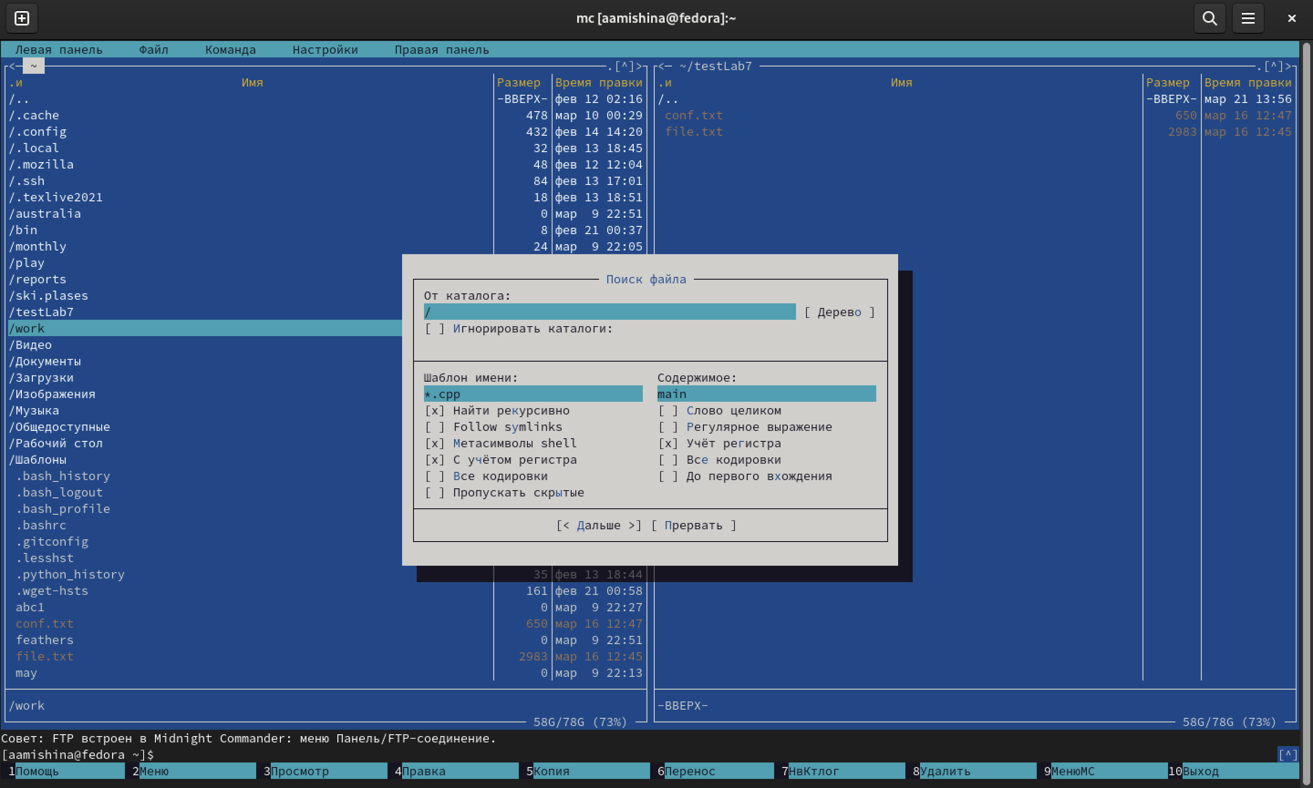

Figure 10: Поиск файла по параметрам

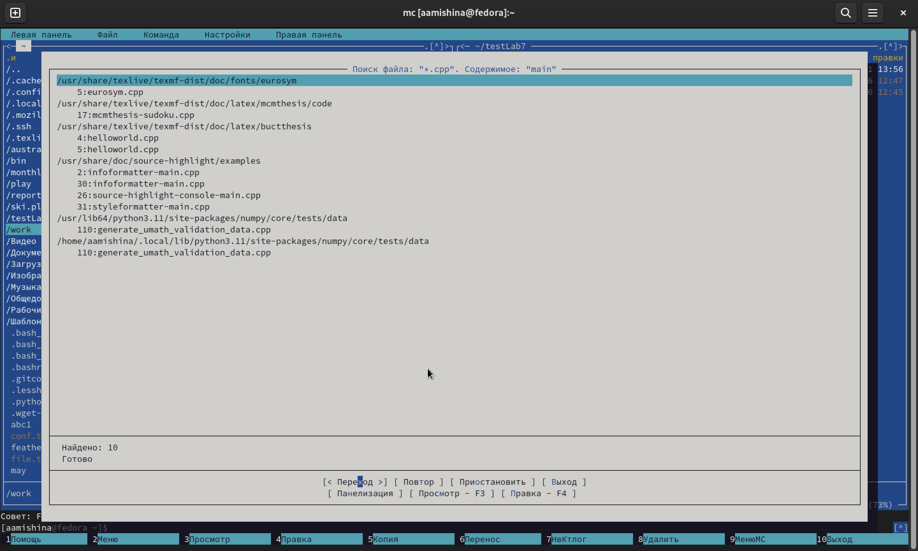

Figure 11: Результат поиска

* выбор и повторение одной из предыдущих команд (рис. [12]).

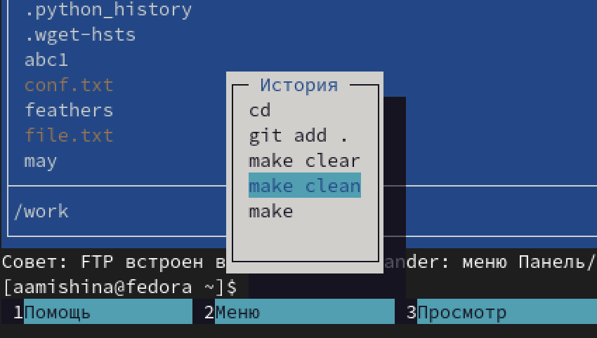

Figure 12: Команда history

* переход в домашний каталог (рис. [13]).

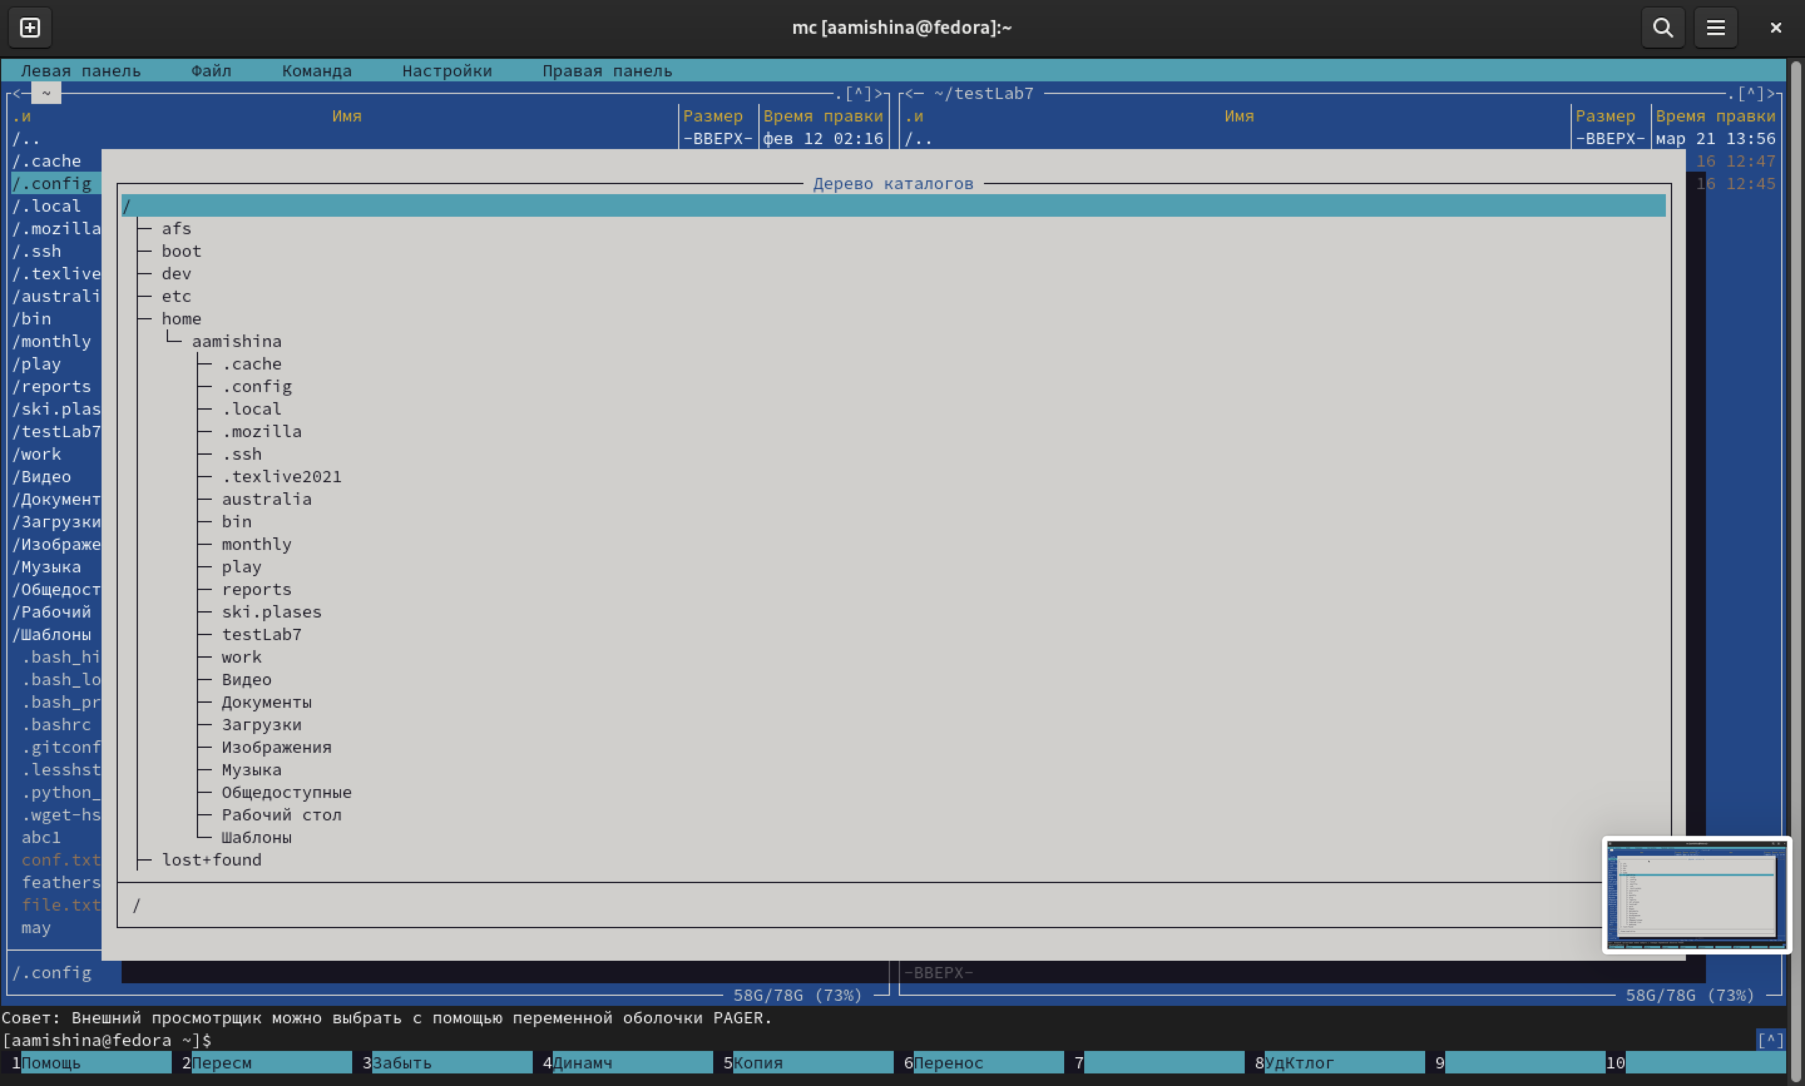

Figure 13: Переход в домашний каталог

* анализ файла меню и файла расширений (рис. [14]), (рис. [15]).

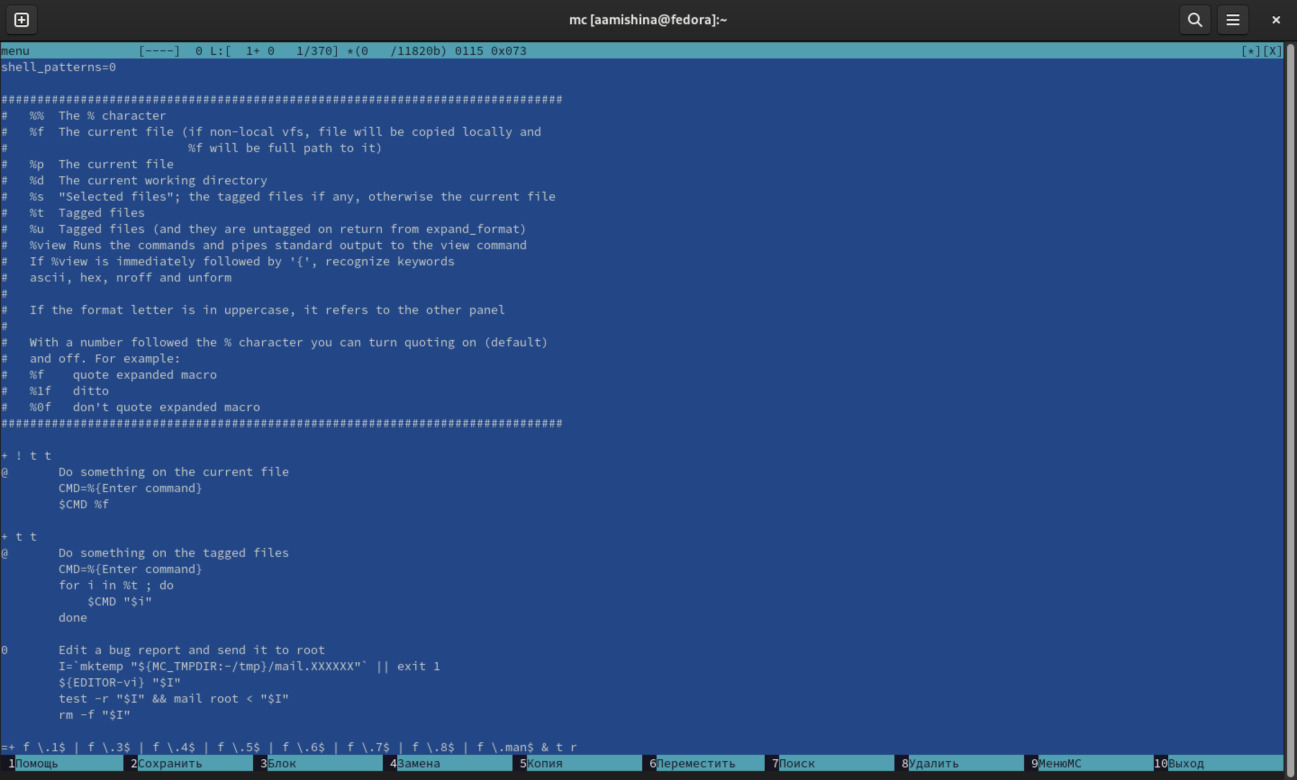

Figure 14: Анализ файла меню

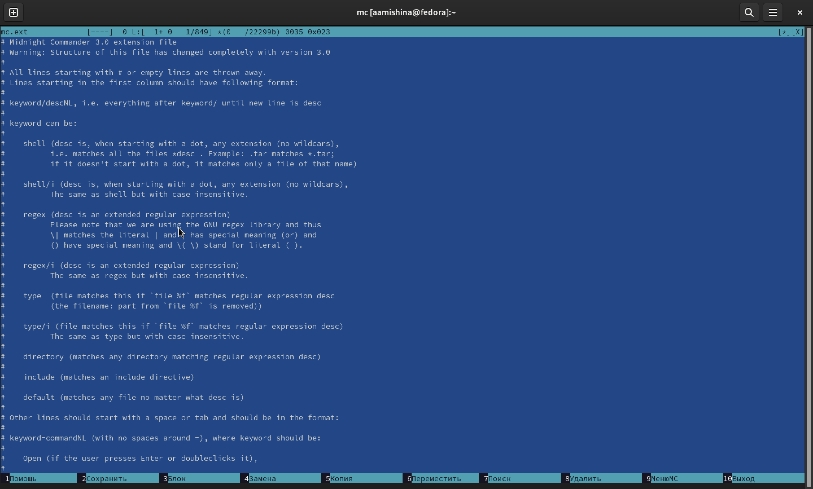

Figure 15: Анализ файла расширений

1. Вызываем подменю Настройки. Находим пункт с операциями, определяющими структуру экрана mc (Full screen, Double Width, Show Hidden Files и т.д.) (рис. [16]).

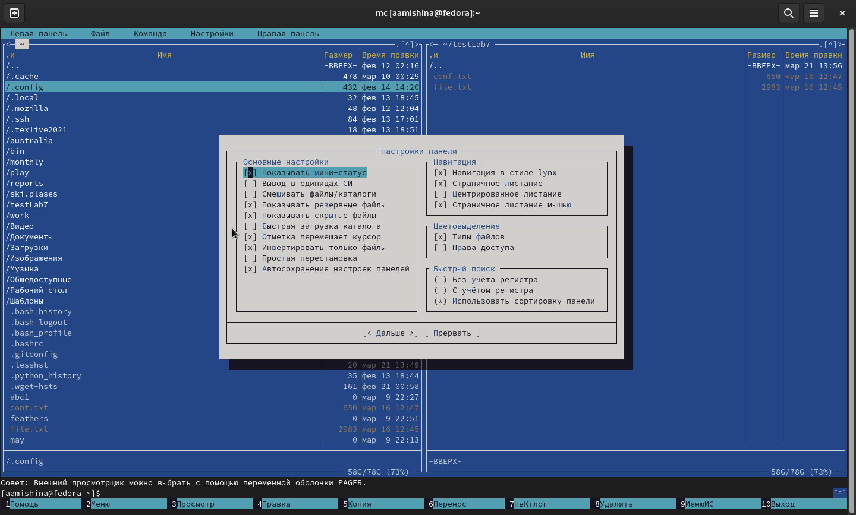

Figure 16: Настройки вида экрана

Задание по встроенному редактору mc: 1. Создаем текстовой файл text.txt (shift+F4) (рис. [17]).

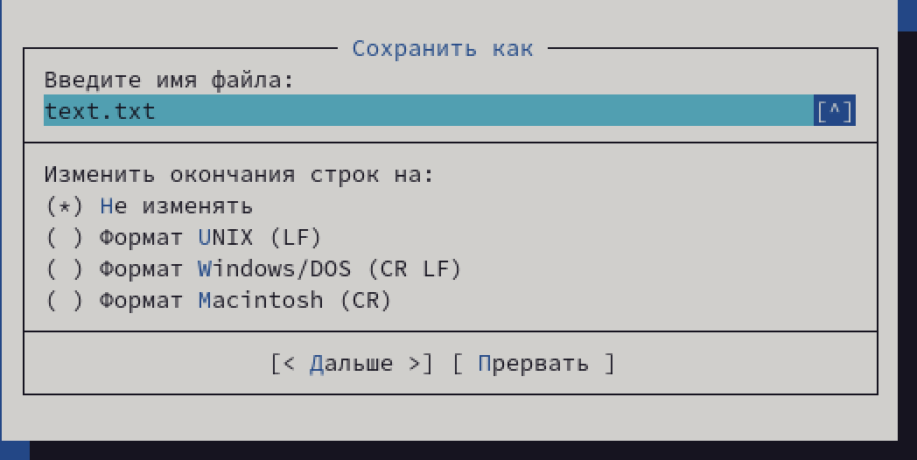

Figure 17: Создание файла text.txt

1. Открываем этот файл с помощью встроенного в mc редактора (F4) и вставляем в открытый файл небольшой фрагмент текста, скопированный из Интернета (рис. [18]).

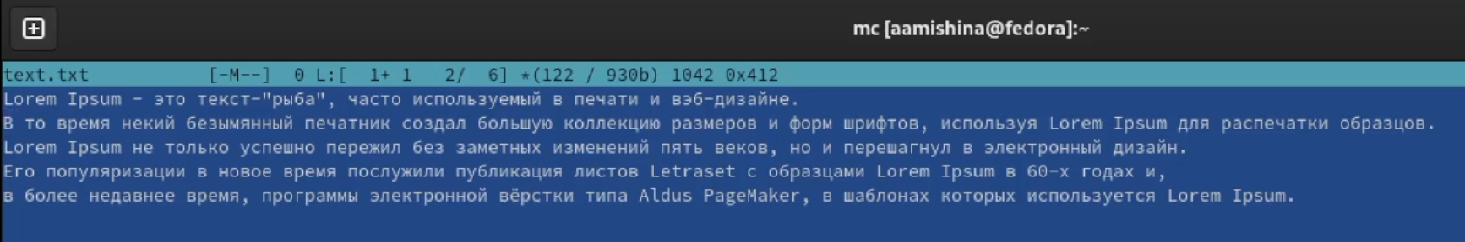

Figure 18: Фрагмент текста в новом файле text.txt

1. Проделываем с текстом следующие манипуляции, используя горячие клавиши:

* Удаляем строку текста (ctrl+y). Выделяем фрагмент текста (F3) и копируем его на новую строку (F5). Затем выделяем фрагмент текста (F3) и переносим его на новую строку (F6) (рис. [19]).

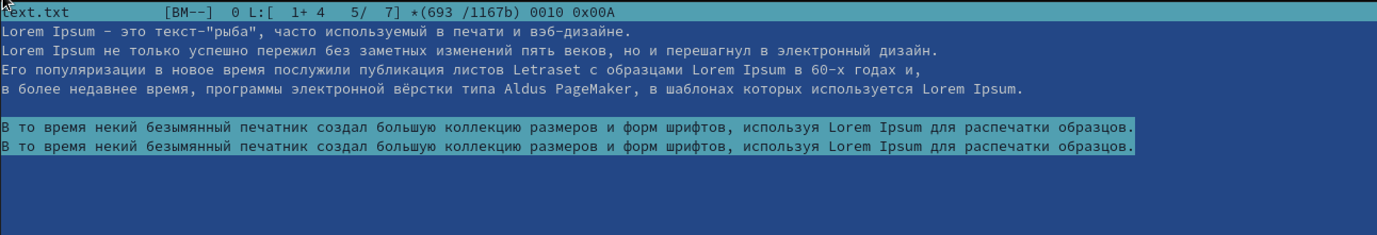

Figure 19: Перенос на новое место строки и ее копии

* Сохраняем файл (F2) (рис. [20]).

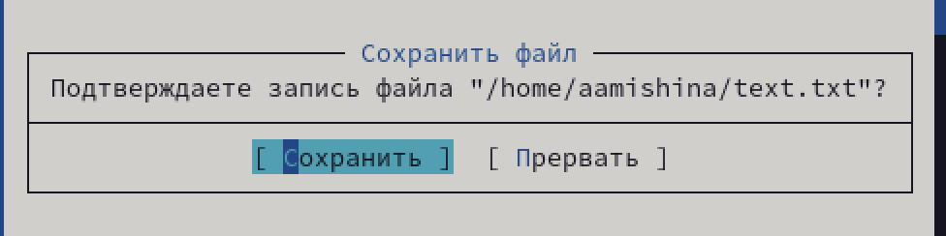

Figure 20: Сохранение файла

* Отменяем последнее действие (ctrl+u) (рис. [21]).

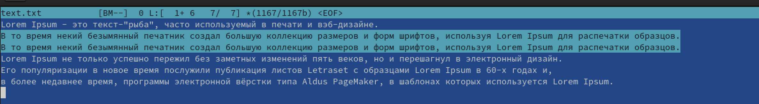

Figure 21: Возврат на дублирование строки

* Переходим в конец файла (ctrl+End) и пишем некоторый текст. Переходим в начало файла (ctrl+Home) и пишем некоторый текст (рис. [22]).

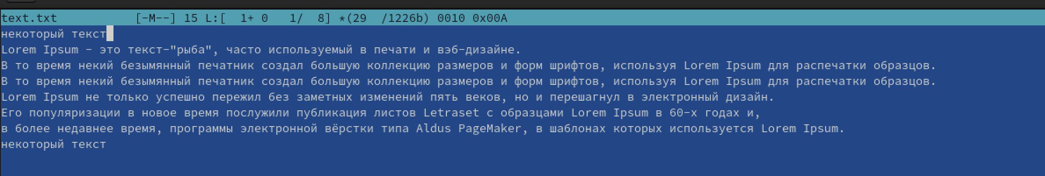

Figure 22: Переход в конец и в начало файла

* Сохраняем и закрываем файл (F10) (рис. [23]).

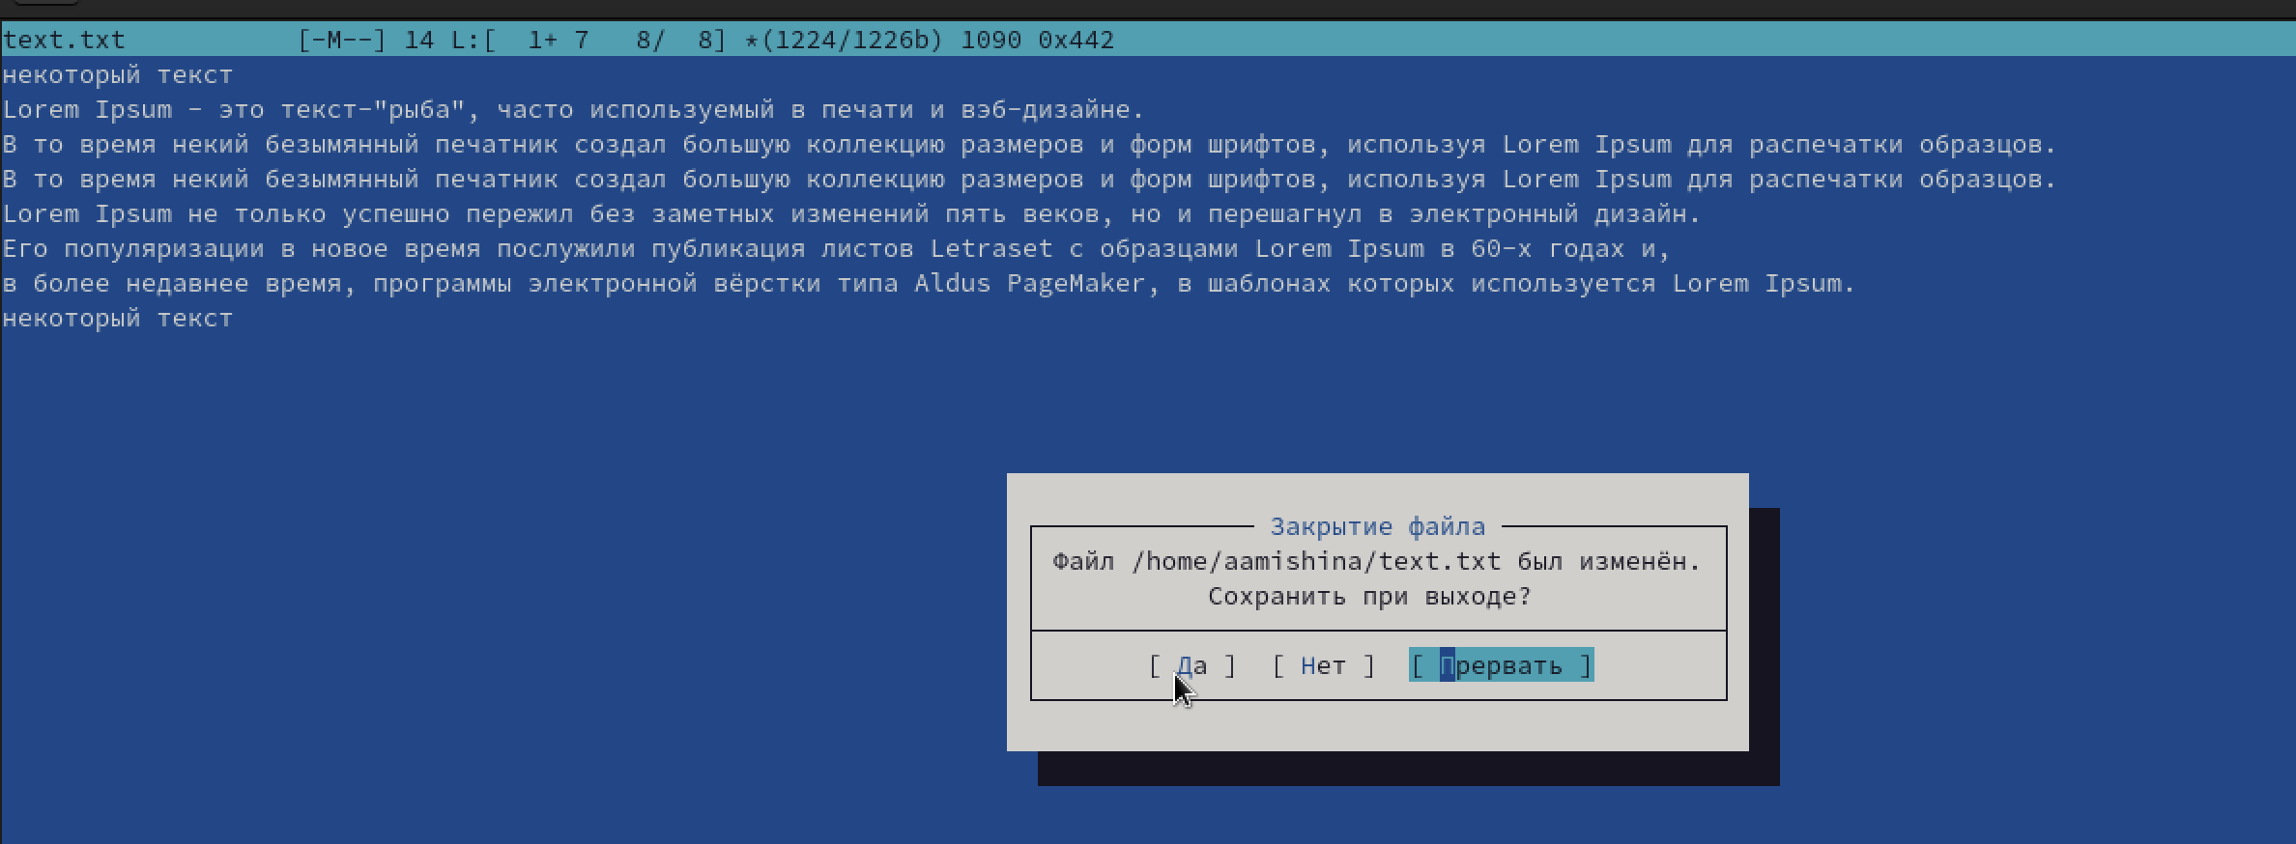

Figure 23: Сохраняем и закрываем файл

1. Открываем файл с исходным текстом на языке программирования C++. Используя меню редактора выключаем подсветку синтаксиса (рис. [24]), (рис. [25]).

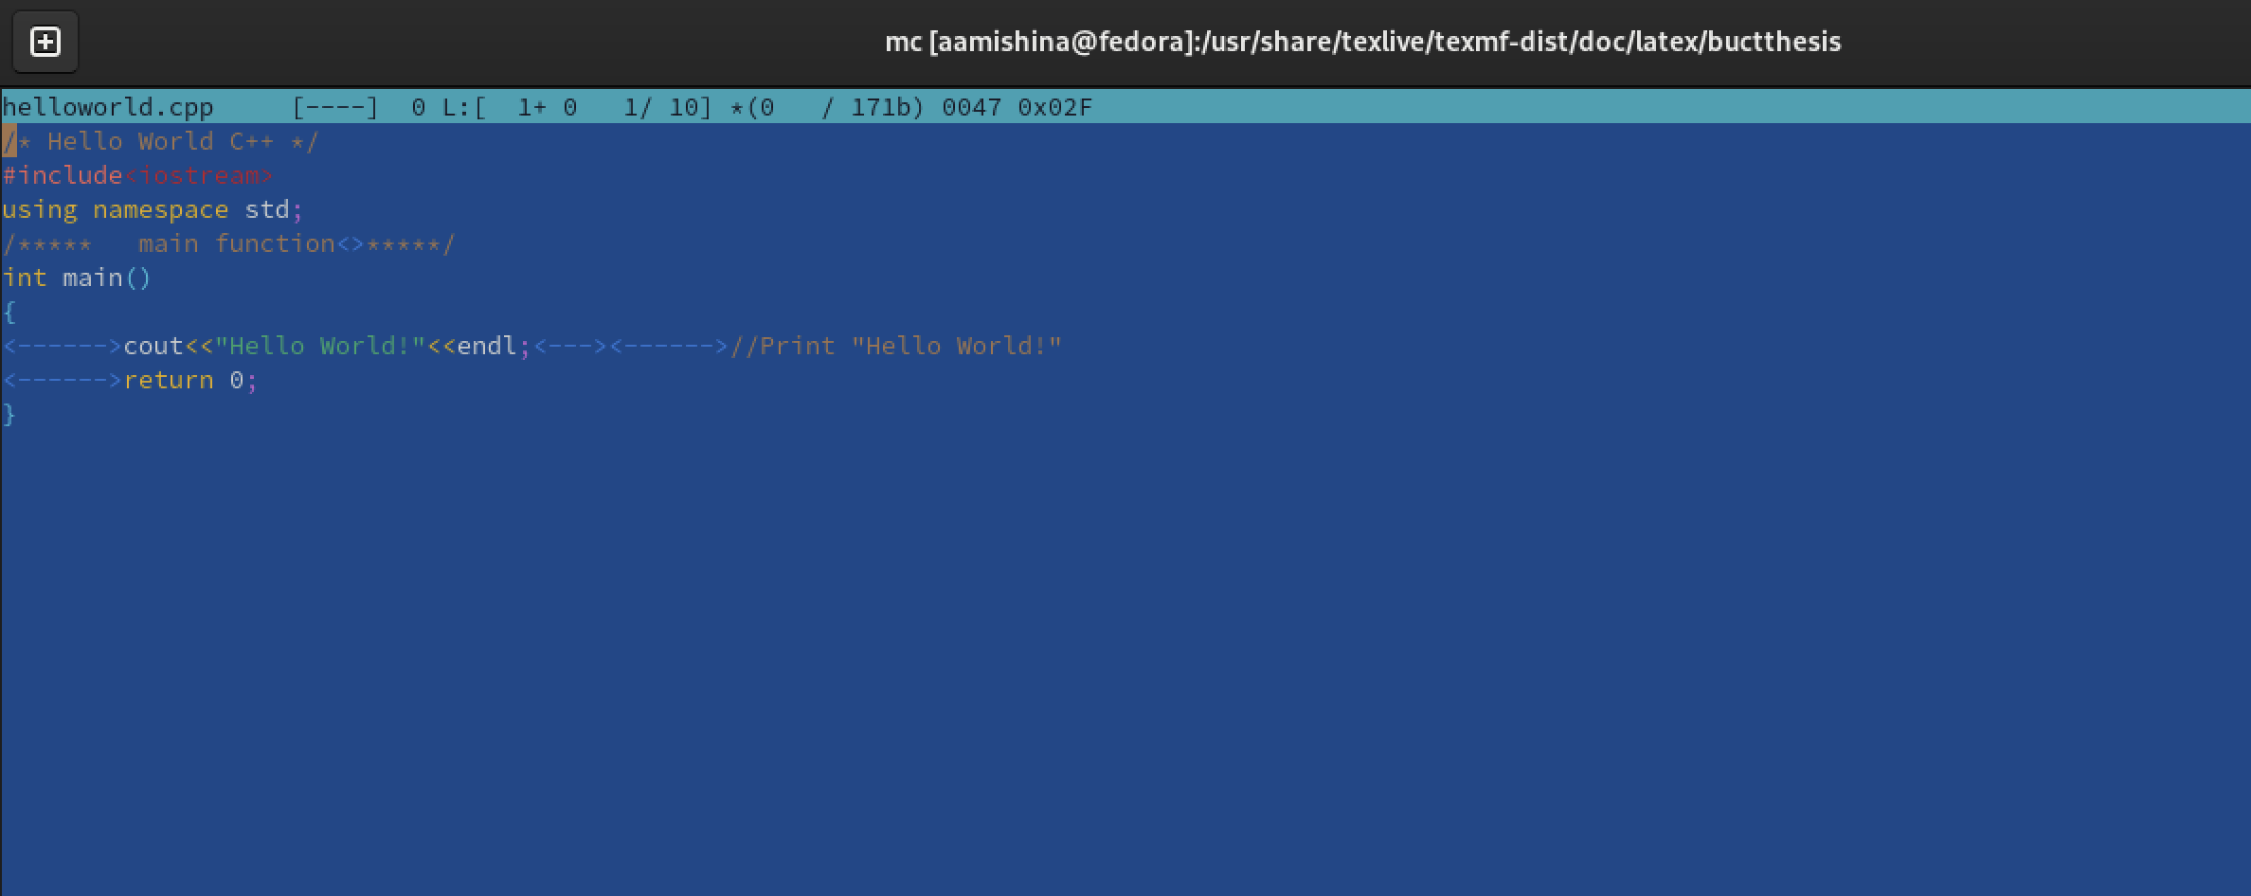

Figure 24: Файл с подсветкой синтаксиса

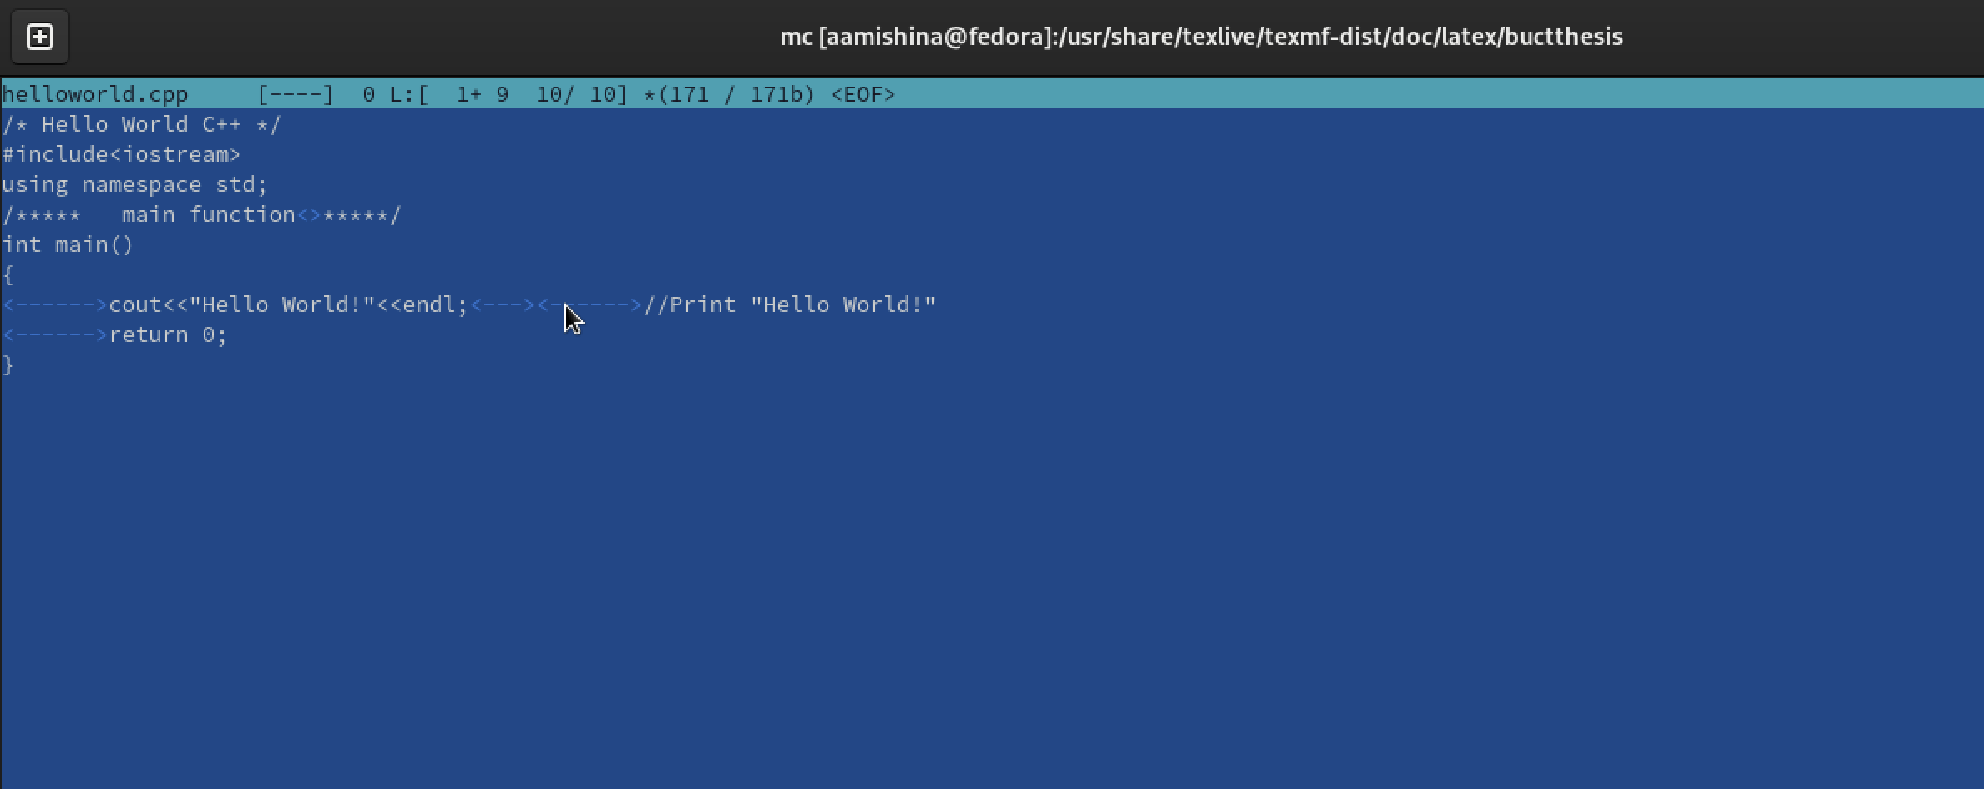

Figure 25: Файл без подсветки синтаксиса

# 3 Выполнение заданий самостоятельной работы

Контрольные вопросы:

1. Какие режимы работы есть в mc. Охарактеризуйте их.

Панели могут дополнительно быть переведены в один из двух режимов: Информация или Дерево. В режиме Информация на панель выводятся сведения о файле и текущей файловой системе, расположенных на активной панели. В режиме Дерево на одной из панелей выводится структура дерева каталогов.

1. Какие операции с файлами можно выполнить как с помощью команд shell, так и с помощью меню (комбинаций клавиш) mc? Приведите несколько примеров.

Например, создать каталог и редактировать файл.

1. Опишите структуру меню левой (или правой) панели mc, дайте характеристику командам.

Перейти в строку меню панелей mc можно с помощью функциональной клавиши F9. В строке меню имеются пять меню: Левая панель , Файл , Команда , Настройки и Правая панель.

Подпункт меню Быстрый просмотр позволяет выполнить быстрый просмотр содержимого панели.

Подпункт меню Информация позволяет посмотреть информацию о файле или каталоге.

В меню каждой (левой или правой) панели можно выбрать Формат списка : - стандартный — выводит список файлов и каталогов с указанием размера и времени правки; - ускоренный — позволяет задать число столбцов, на которые разбивается панель при выводе списка имён файлов или каталогов без дополнительной информации; - расширенный — помимо названия файла или каталога выводит сведения о правах доступа, владельце, группе, размере, времени правки; - определённый пользователем — позволяет вывести те сведения о файле или каталоге, которые задаст сам пользователь.

Подпункт меню Порядок сортировки позволяет задать критерии сортировки при выводе списка файлов и каталогов: без сортировки, по имени, расширенный, время правки, время доступа, время изменения атрибута, размер, узел.

1. Опишите структуру меню Файл mc, дайте характеристику командам.

Команды меню Файл : - Просмотр ( F3 ) — позволяет посмотреть содержимое текущего (или выделенного) файла без возможности редактирования. - Просмотр вывода команды ( М + ! ) — функция запроса команды с параметрами (аргумент к текущему выбранному файлу). - Правка ( F4 ) — открывает текущий (или выделенный) файл для его редактирования. - Копирование ( F5 ) — осуществляет копирование одного или нескольких файлов или каталогов в указанное пользователем во всплывающем окне место. - Права доступа ( Ctrl-x c ) — позволяет указать (изменить) права доступа к одному или нескольким файлам или каталогам. - Жёсткая ссылка ( Ctrl-x l ) — позволяет создать жёсткую ссылку к текущему (или выделенному) файлу1. - Символическая ссылка ( Ctrl-x s ) — позволяет создать символическую ссылку к текущему (или выделенному) файлу2. - Владелец/группа ( Ctrl-x o ) — позволяет задать (изменить) владельца и имя группы для одного или нескольких файлов или каталогов. - Права (расширенные) — позволяет изменить права доступа и владения для одного или нескольких файлов или каталогов. - Переименование ( F6 ) — позволяет переименовать (или переместить) один или несколько файлов или каталогов. - Создание каталога ( F7 ) — позволяет создать каталог. - Удалить ( F8 ) — позволяет удалить один или несколько файлов или каталогов. - Выход ( F10 ) — завершает работу mc.

1. Опишите структуру меню Команда mc, дайте характеристику командам.

Команды меню Команда : - Дерево каталогов — отображает структуру каталогов системы. - Поиск файла — выполняет поиск файлов по заданным параметрам. - Переставить панели — меняет местами левую и правую панели. - Сравнить каталоги ( Ctrl-x d ) — сравнивает содержимое двух каталогов. - Размеры каталогов — отображает размер и время изменения каталога (по умолчанию в mc размер каталога корректно не отображается). - История командной строки — выводит на экран список ранее выполненных в оболочке команд. - Каталоги быстрого доступа ( Ctrl- ) — пр вызове выполняется быстрая смена текущего каталога на один из заданного списка. - Восстановление файлов — позволяет восстановить файлы на файловых системах ext2 и ext3. - Редактировать файл расширений — позволяет задать с помощью определённого синтаксиса действия при запуске файлов с определённым расширением (например, какое программного обеспечение запускать для открытия или редактирования файлов с расширением doc или docx). - Редактировать файл меню — позволяет отредактировать контекстное меню пользователя, вызываемое по клавише F2 . - Редактировать файл расцветки имён — позволяет подобрать оптимальную для пользователя расцветку имён файлов в зависимости от их типа.

1. Опишите структуру меню Настройки mc, дайте характеристику командам

Меню Настройки содержит: - Конфигурация — позволяет скорректировать настройки работы с панелями. - Внешний вид и Настройки панелей — определяет элементы (строка меню, командная строка, подсказки и прочее), отображаемые при вызове mc, а также геометрию расположения панелей и цветовыделение. - Биты символов — задаёт формат обработки информации локальным терминалом. - Подтверждение — позволяет установить или убрать вывод окна с запросом подтверждения действий при операциях удаления и перезаписи файлов, а также при выходе из программы. - Распознание клавиш — диалоговое окно используется для тестирования функциональных клавиш, клавиш управления курсором и прочее. - Виртуальные ФС –– настройки виртуальной файловой системы: тайм-аут, пароль и прочее.

1. Назовите и дайте характеристику встроенным командам mc.

* F1 Вызов контекстно-зависимой подсказки
* F2 Вызов пользовательского меню с возможностью создания и/или дополнения дополнительных функций
* F3 Просмотр содержимого файла, на который указывает подсветка в активной панели (без возможности редактирования)
* F4 Вызов встроенного в mc редактора для изменения содержания файла, на который указывает подсветка в активной панели
* F5 Копирование одного или нескольких файлов, отмеченных в первой (активной) панели, в каталог, отображаемый на второй панели
* F6 Перенос одного или нескольких файлов, отмеченных в первой (активной) панели, в каталог, отображаемый на второй панели
* F7 Создание подкаталога в каталоге, отображаемом в активной панели
* F8 Удаление одного или нескольких файлов (каталогов), отмеченных в первой (активной) панели файлов
* F9 Вызов меню mc
* F10 Выход из mc

1. Назовите и дайте характеристику командам встроенного редактора mc.

* Ctrl-y удалить строку
* Ctrl-u отмена последней операции
* Ins вставка/замена
* F7 поиск (можно использовать регулярные выражения)
* F7 повтор последней операции поиска
* F4 замена
* F3 первое нажатие — начало выделения, второе — окончание выделения
* F5 копировать выделенный фрагмент
* F6 переместить выделенный фрагмент
* F8 удалить выделенный фрагмент
* F2 записать изменения в файл
* F10 выйти из редактора

1. Дайте характеристику средствам mc, которые позволяют создавать меню, определяемые пользователем.

Меню пользователя – это меню, состоящее из команд, определенных пользователем. При вызове меню используется файл ~/.mc.menu. Если такого файла нет, то по умолчанию используется системный файл меню /usr/lib/mc/mc.menu.

Формат этого файла достаточно прост. Строки, не начинающиеся с пробела или табуляции, являются записями меню (для того чтобы у записи была горячая клавиша, нужно, чтобы строка начиналась с буквы). Все строки, начинающиеся с пробела или табуляции, являются командами, которые выполняются при выборе записи.

При выборе записи все строки, принадлежащие ей, копируются в файл во временном каталоге (обычно это /usr/tmp), а затем этот файл выполняется. Это позволяет использовать стандартные конструкции, состоящие из команд оболочки. Перед выполнением файла MC производит несложные макроподстановки:

%f имя текущего файла.

%d имя текущего каталога.

%F имя текущего файла в неактивной панели.

%D имя текущего каталога неактивной панели.

%t помеченные файлы.

%T помеченные файлы из неактивной панели.

1. Дайте характеристику средствам mc, которые позволяют выполнять действия, определяемые пользователем, над текущим файлом.

Команда Extension file edit позволяет указывать программы, которые выполняются при попытке запуска, просмотра, редактирования и выполнения других действий над файлами с определёнными расширениями.

# 4 Выводы

В ходе выполнения данной лабораторной работы я освоила основные возможности командной оболочки Midnight Commander. Приобрела навыки практической работы по просмотру каталогов и файлов; манипуляций с ними.